МУ Отдел образования «Управления образования исполнительного комитета муниципального образования города Казани по Вахитовскому и Приволжскому районам»

 Начальник отдела Басырова Фарида Ильдаровна
420101, Республика Татарстан, г. Казань, ул. Бр.Касимовых, д. 6
Телефон (843) 224-35-30 (приемная), E-Mail: roopriv@yandex.ru

Муниципальное казенное учреждение «Управление образования Исполнительного комитета муниципального образования Казани»


Начальник управления Ризванов Ирек Асафович
420111, г.Казань, ул.Б.Красная, д.1 , телефон +7 843 292 70 50
E-mail: kazan.obr@yandex.ru

Министерство Образования и Науки Республики Татарстан

Первый заместитель министра образования и науки Республики Татарстан
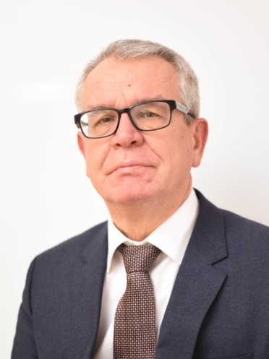 ПОМИНОВ АНДРЕЙ ИВАНОВИЧ
420111, г. Казань, ул. Дзержинского, 3, каб. №2
Телефон:(843) 294-95-60 E-Mail: mon@tatar.ru

Заместитель министра образования и науки Республики Татарстан

 ЗАКИРОВА МИНЗАЛИЯ ЗАГРИЕВНА
420111, Татарстан, г. Казань, ул. Кремлевская, д. 9
Телефон: (843) 294-95-91 E-Mail: mon@tatar.ru

Заместитель министра образования и науки Республики Татарстан

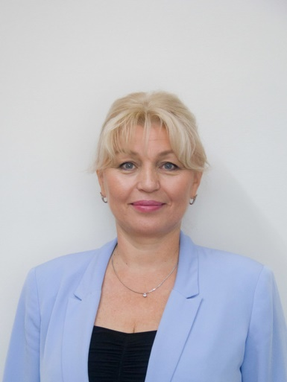 АСАДУЛЛИНА АЛСУ МУНИБОВНА
420111, Татарстан, г. Казань, ул. Кремлевская, д. 9
Телефон: (843) 294-95-60
E-Mail: mon@tatar.ru

Министр образования и науки Республики Татарстан
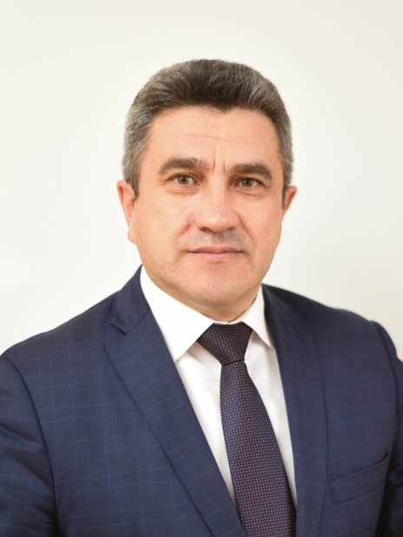 ХАДИУЛЛИН ИЛЬСУР ГАРАЕВИЧ
420111, Татарстан, г. Казань, ул. Кремлевская, д. 9
Телефон: (843) 294-95-90
E-Mail: mon@tatar.ru

